c  a  b | Figure che crescono

Considera queste figure. Come le vedi crescere?
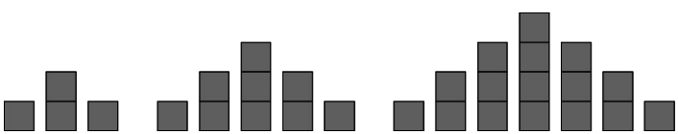

1 2 3
- Disegna qui sotto la figura 4. Evidenzia poi con un colore i quadratini che sono stati aggiunti (rispetto alla figura 3).

  - Dove sono stati aggiunti i quadratini?
  - Quanti quadratini sono stati aggiunti?
- Quanti quadratini ci sono nella figura numero 4?
………………………………………………………………………………..
- Quanti quadratini ci saranno nella figura numero 10?
………………………………………………………………………………..
- Quanti quadratini ci saranno nella figura numero 100?
………………………………………………………………………………..
- Quanti quadratini ci saranno nell’n-esima figura?
………………………………………………………………………………..

Considera ora queste figure:
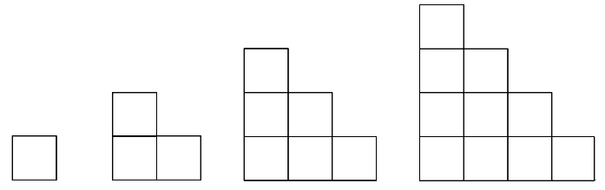
1 2 3 4

- Fai un disegno qui sotto della figura 5. Mostra dove vengono aggiunti i nuovi quadratini.

- Quanti quadratini ci sono nella figura numero 5?
………………………………………………………………………………..
- Quanti quadratini ci saranno nella figura numero 10?
………………………………………………………………………………..
- Quanti quadratini ci saranno nella figura numero 100?
………………………………………………………………………………..
- Quanti quadratini ci saranno nell’n-esima figura?
………………………………………………………………………………..

